Comunicato Stampa
Mostra “L’impresa di mettersi in proprio”
Palazzo Assessorile, Cles (TN)
1 – 16 aprile 2023

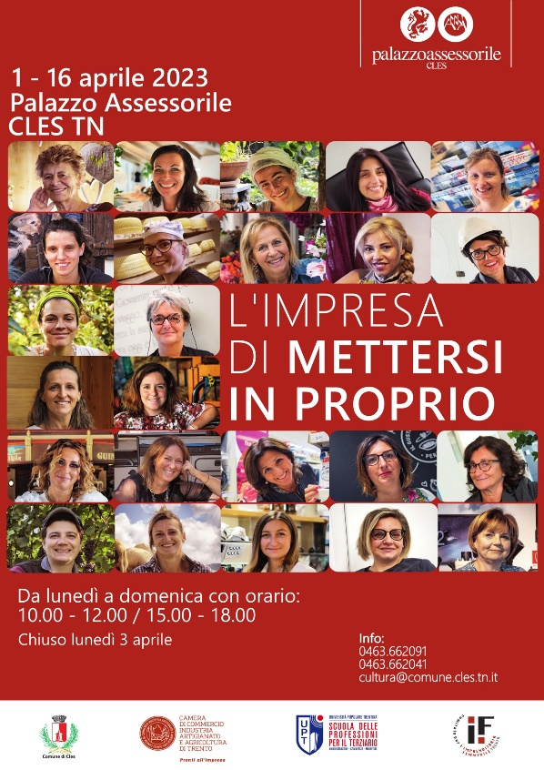

Inaugura sabato 1 aprile alle ore 11.00, presso il Palazzo Assessorile di Cles (TN), la mostra “L’impresa di mettersi in proprio”.

Il progetto espositivo prende spunto dall’omonima pubblicazione realizzata lo scorso anno dal Comitato per la promozione dell’imprenditoria femminile per promuovere, attraverso il racconto di esperienze professionali di successo, l’affermazione di una cultura imprenditoriale libera da stereotipi di genere e per incentivare, soprattutto tra le generazioni più giovani, la nascita di nuove imprese.
L’esposizione, ideata dal Comitato per la promozione dell’imprenditoria femminile, è stata ospitata la scorsa primavera a Trento presso Palazzo Roccabruna e successivamente a Tonadico presso Palazzo Scopoli, a Pergine Valsugana presso Sala Maier e presso l’Istituto di istruzione “Marie Curie” e a Grauno presso "Il Grillo comunità ristorante".
Le testimoni, protagoniste dell’esposizione, sono state scelte in funzione della loro appartenenza alle categorie economiche e alle libere professioni rappresentate in Consiglio camerale e sono: Annalise Aufderklamm (albergatrice), Katia Brida (restauratrice di tessuti antichi), Vea Carpi (ristoratrice agrituristica e imprenditrice agricola), Milena Contrini (assicuratrice), Giulia Daldon (imprenditrice agrituristica), Claudia Dallapè (imprenditrice agricola), Doris Dallapiccola (fioraia), Luisa De Oratis (stilista di moda), Virginia Espen (imprenditrice agricola), Stefania Gaiotto (imprenditrice agrituristica), Laura Garbin (edicolante), Giorgia Gentilini (architettrice), Maria Teresa Lanzinger (albergatrice e ristoratrice), Giorgia Lorenz (imprenditrice agricola), Betty Marighetto (ristoratrice), Monica Matuella (assicuratrice), Clara Mazzucchi (presidente di cooperativa), Camilla Santagiuliana (presidente di cooperativa), Marilena Segnana (dottoressa commercialista), Martina Togn (amministratrice d’impresa), Chiara Trettel (pastora), Silvia Vianini (imprenditrice e barista), Fernanda Zendron (imprenditrice agricola), Marisa Zeni (amministratrice d’impresa).
Si tratta di donne forti e determinate che hanno saputo gestire in prima persona la loro vita e decidere del loro futuro professionale; esempi di coraggio, che insegnano come affrontare le sfide, trovare le risorse, costruire le competenze al fine di creare e guidare la propria attività con passione e tenacia per raggiungere obiettivi ambiziosi.
La mostra “L’impresa di mettersi in proprio” è un’iniziativa di promozione e sensibilizzazione sociale, con l’auspicio che l’esposizione sia di stimolo soprattutto per le nuove generazioni. Allo scopo sono state coinvolte alcune classi dell’Istituto CFP-UPT di Cles, che parteciperanno alle fasi di allestimento della mostra e incontreranno le imprenditrici protagoniste dell’esposizione.
Attraverso le variegate “cronache” biografiche di 24 imprenditrici, il pubblico può conoscere le esperienze positive di queste donne nell’affrontare le sfide, trovare le risorse e costruire le competenze, nell’intento di realizzare la propria passione nel mondo del lavoro.

“Promuovere e sostenere la nascita e il consolidamento delle imprese femminili e contribuire all’occupazione, alla crescita e all’aumento della competitività dei sistemi produttivi locali e del Paese”.
Per raggiungere questo obiettivo, Unioncamere e il sistema camerale sono impegnati da diversi anni nella promozione dell’imprenditoria femminile quale componente fondamentale e irrinunciabile del tessuto economico e nella diffusione della cultura imprenditoriale.
Nel 2012 presso la Camera di Commercio di Trento è stato costituito il Comitato per la promozione dell’imprenditoria femminile, un organismo senza personalità giuridica che svolge funzioni di tipo consultivo-propositivo. La struttura si avvale del supporto logistico e organizzativo della Camera di Commercio ed è composta dalle imprenditrici e libere professioniste che siedono in Giunta e da una rappresentante nominata da ciascuna delle Associazioni di categoria presenti nel Consiglio camerale e dalle Organizzazioni sindacali, bancarie e dei Consumatori.
Il Comitato opera per rimuovere gli ostacoli di carattere sociale e culturale che ancora si oppongono all’affermazione delle donne nel mondo economico.
I lavori svolti in questi dieci anni dal Comitato hanno già raggiunto numerosi obiettivi, attraverso progetti specifici e agendo in sinergia con i soggetti che, a livello nazionale e provinciale, si occupano di queste tematiche.

Orario di apertura:
dal lunedì alla domenica 10.00/12.00 / 15.00-18.00
chiuso lunedì 3 aprile

EVENTI A PALAZZO ASSESSORILE

Giovedì 13 aprile 2023 ore 20.30
Serata “L’impresa di mettersi in proprio”
Con la partecipazione della cantante lirica Francesca Bortoli che eseguirà alcuni brani tratti dal suo nuovo album “Emozioni in Voce".

